Лабораторная работа №3

Настройка прав доступа

Хохлачёва Полина Дмитриевна

Содержание

# 1 Цель работы

Получение навыков настройки базовых и специальных прав доступа для групп пользователей в операционной системе типа Linux.

# 2 Выполнение лабораторной работы

Управление базовыми разрешениями и создание каталога(рис. 1).

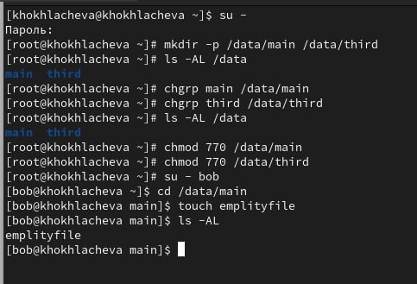

Рис. 1: Управление и создание

Создаём два файла, владельцем которых является Alice (рис. 2).

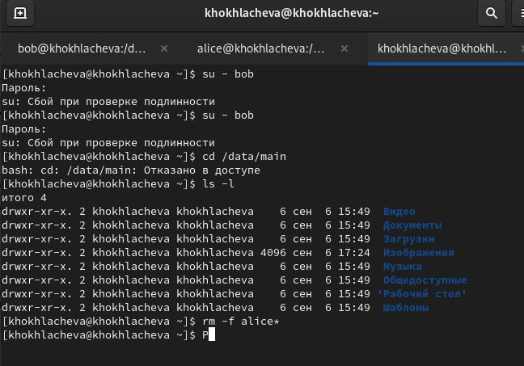

Рис. 2: Создание

Создаём каталоги(рис. 3).

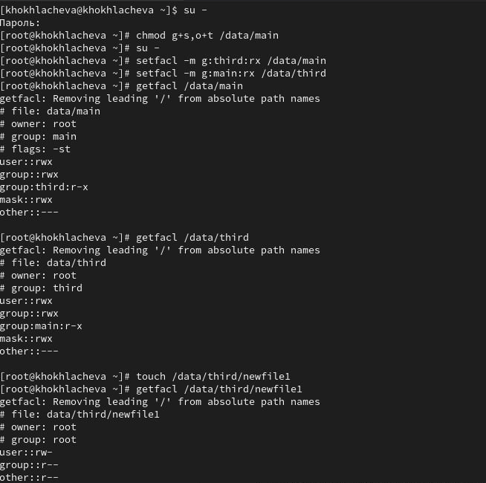

Рис. 3: Создание

Устанавливаем права для чтения(рис. 4).

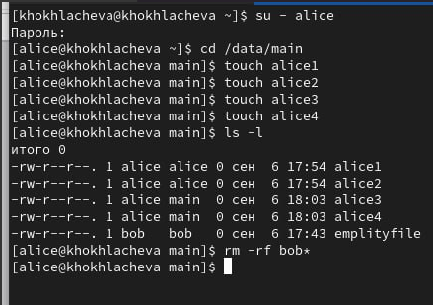

Рис. 4: Правва

# 3 Выводы

Мы получили навыки настройки базовых и специальных прав доступа для групп пользователей в операционной системе типа Linux.